Weronika Bonczková, Monika Hrdličková, Eliška Jandová

Konceptualizace emoce radost v ČZJ

Definice Emoce
- Darwin tvrdí, že emoce jsou naší evoluční výhodou primárně sloužící k sebezáchově, neboli mají adaptační význam. Též tvrdí, že vývoj emocí u lidí napomohl vývoji lidstva. Emoce nám pomáhají v okamžiku vyvolat nasbírané zkušenosti a zároveň zhodnotit nové situace a lidi. Darwin zdůraznil evoluční přínos výrazu emocí – podle něj zvyšuje vyjádření emocí šanci na přežití, protože usnadňuje komunikaci s ostatními členy druhu (Darwin, 1964).
- Emoce - duševní pohnutí, citový vzruch; dojetí, vzrušení
(https://ssjc.ujc.cas.cz/search.php?hledej=Hledat&heslo=emoce&sti=EMPTY&where=hesla&hsubstr=no)

- Harmon Eddie Jones kdysi výstižně prohlásil, že “každý ví, co jsou to emoce až do doby, kdy se emoce pokusí definovat”.
(Vysekalová, J. Emoce v marketingu: Jak oslovit srdce zákazníka [online]. Praha: Grada Publishing, 2014 cit. 17.5.2022 URL: https://www.bookport.cz/kniha/emoce-v-marketingu-2321/)

- Emoce
- širší pojem než cit, zastřešující subjektivní zážitky libosti a nelibosti provázené fyziol. změnami, motorickými projevy (gestikulace, mimika), stavy menší či větší pohotovosti a zaměřenosti (láska strach, nenávist aj.)
- lze u nich zjišťovat směr přibližování či vzdalování, intenzitu a čas trvání
(P. Hartl, H. Hartlová (2000) - Psychologický slovník. Portál.)

Radost
- Radost je jedna ze základních emocí
- Je to pozitivní, příjemná emoce
- Protipólem radosti je smutek
- Radost (emoce) má vždy konkrétní podnět, radost (nálada) často podnět nemá, trvá déle (Křivohlavý, 2010)

Projevy radosti
- Fyziologické
- Rozšíření vlásečnic, zrychlení srdečního tepu, trávení, dýchání, a prokrvení tkání a zvýšená tělesná teplota mají za následek červenání
- Neurologické a hormonální projevy – dopamin je příčinou nárůstu endorfinů, které zmírňují vnímání bolesti, další zapojenou látkou do procesu je mj. Morfin
- Behaviorální
- Motorika: výrazná
- Výraz: lehce rozpoznatelný, lesknoucí se oči, smích/ úsměv,
- Dymanogenie - všechny projevy radosti (Ribot, 1939)
- Ribot dělí radost na aktivní a pasivní: aktivní - jedinec své pocity sdílí jiným, motorický neklid, pasivní - pomalá gesta, klidnější, také stékání slz

Související pojmy
Štěstí, spokojenost, potěšení, útěcha, vzrušení, euforie, triumf, naděje, překvapení...

Radost v ASL
“V části nazvané Multiple Metaphorical Parameters in a Single Sign popisuje Taub metafory, které se uplatňují při vyjadřování některých emocí v ASL (Taub 2001, s. 125-135). Připomíná zde, že metafory ve znakových jazycích mohou být ikonicky reprezentované jak jediným parametrem znaku (např. pohyb dopředu znázorňuje budoucnost), tak i několika ikonicko-metaforickými parametry tohoto znaku. Brennan podle ní uvádí, že existují znaky, u kterých jsou tvar ruky, místo artikulace i pohyb motivovány různými metaforami (Brennan 1990b, bez paginace, cit. in Taub 2001, s. 125). Taub to pak dokládá analýzou znaků ASL SAD („smutný“), HAPPY („veselý“), THRILL („nadšený“) a EXCITED („vzrušený“). Přičemž u SAD se podle ní realizuje jedna ikonická metafora, u HAPPY dvě a u THRILL a EXCITED metafory tři (Taub 2001, s. 127). “ ( cit. Gardelková, str. 39)
U znaku HAPPY, je pohyb uskutečněn směrem nahoru, se je realizována metafora POZITIVNÍ EMOCE JSOU NAHOŘE a metafora SÍDLEM EMOCÍ JE HRUĎ. Metafora SÍDLEM EMOCÍ JE HRUĎ se uplatňuje u více emočních pojmů ASL: HAPPY („šťastný“), THRILL („nadšený“), EXCITED („vzrušený“), DISAPPOINTED („zklamaný“), DEPRESSED („deprivovaný“), ANGRY („rozhněvaný“), INSPIRE („vzbuzovat“), CONCERN („znepokojený“) atd.
((Taub 2001, s. 127-128). Gardelková, str. 40)
U znaku THRILL jsou realizovány stejné metafory jako u znaku HAPPY a navíc ještě metafora POCIŤOVÁNÍ JE DOTÝKÁNÍ SE. A to z důvodu, že se při jeho realizaci uplatňuje tvar ruky, který je součástí znaku TOUCH („dotýkat se“) a který se používá ve znacích, které sémanticky souvisí s fyzickým dotykem
(Taub 2001, s. 130-131). Gardelková str. 41)
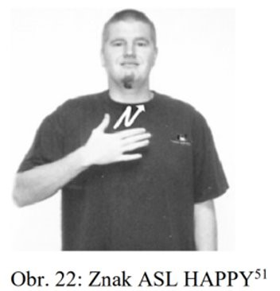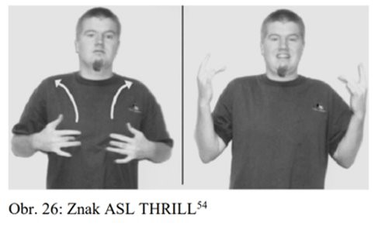

Štěstí
Jev, který má vztah k našim snahám, cílům, nadějím, k našemu očekávání. Jde o subjektivní jev, kdy jde o osobní zážitek, který je bezprostředně přístupný jen mně. Ostatní však mohou na zážitek štěstí usuzovat i z výrazu mé tváře (tzv. Neverbální sdělení).
Jedná se ovšem i o vztah, který se vyskytuje v relativně krátkodobých zážitcích (např. Radost z toho, že jsme něco nečekaně vyhráli), jednak v dlouhodobé náladě až celoživotním ladění (viz výrok “paní XY prožila šťastný život)

Naděje
S nadějí se setkáváme na každém kroku. Ať děláme, co děláme, žijeme v naději, že se nám to či ono podaří dodělat, uskutečnit (realizovat). Když mluvíme o naději, máme na mysli právě toto nadějné očekávání. Není divu, že Slovník jazyka českého, který vydala Československá akademie věd (1978), definuje naději jako “důvěru či víru v něco příznivého”. Toho je nám v životě zapotřebí.
Vyjadřuje to i české – a nejen české – přísloví, že “naděje umírá jako poslední”. S termínem “naděje” se setkáváme téměř ve všech jazycích. Nejde o něco nového. Slovo “naděje” existuje i v nejstarších literárních dokumentech. V antice byla naděje jednou z tzv. Ctností a v křesťanství patřila do trojice základních ctností “víra-naděje-láska”.
Dále je možné se ptát: “Co se rozumí nadějí v psychologii?” Podle psychologického slovníku (Hartl
a Hartlová, 2000) je naděje “emoční postoj charakteristický očekáváním něčeho příznivého, např.
O výsledku léčby”.
Teoretické pojetí naděje, jehož nosnost byla potvrzena řadou pokusů potvrzena je dle Snydera.
Podle Syndera (2000) je proces naděje chápán jako k cíli zaměřená aktivita. Jde o slovní vystižení skutečnosti, s níž se setkáváme téměř na každém kroku, když něco děláme. Naše činnost (aktivita, jednání) má přitom určitý cíl - např. Jíme za cílem je nasytit se (pochutnat si, zahnat hlad atp.) nebo se učíme ve škole a cílem je něco naučit se (udělat zkoušku, postoupit do vyššího ročníku atp.)

Radost v ČZJ - NAŠE MYŠLENKA
V závislosti na tom, co jsme se dozvěděli o znaku šťastný z ASL jsme odvodili, že motivace pro znak radost by mohla být podobná. Pozitivní emoce jako jsou BAVIT, TĚŠIT a RADOST v ČZJ jsou znakovány na hrudi což by odpovídalo metafoře v ASL, že pozitivní emoce jsou znakovány nahoře na hrudi.
Také známe větu “Zahřálo mě to u srdce.” neboli “Udělalo mi to radost.”. Srdce je v hrudi a má to tedy i motivačně k sobě blízko.

